COĞRAFYA DERSİ 10. SINIF 1. DÖNEM 3. YAZILI SORULARI (1) (CEVAP ANAHTARLI)

… – … EĞİTİM VE ÖĞRETİM YILI ………..……………..… OKULU 10/… SINIFI
COĞRAFYA DERSİ 1. DÖNEM 3. YAZILISI

Tarih: …/…/……
ADI SOYADI:………………………… NU:………….. PUAN:………

1. (10 puan)
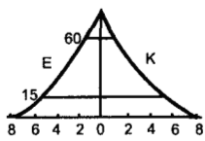
Yukarıda nüfus piramidi verilen ülke ile ilgili özelikleri yazınız?

a)

b)

c)

d)

e)

f )

g)

h)

ı )

İ )

2.

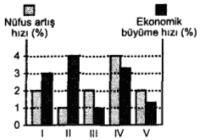
Yukarıda verilen ülkelerden hangilerinde nüfus artış hızı önemli bir sorun oluşturmaz? (10 puan)

3. Nüfus sayımı niçin yapılır, nüfus sayımı sonucunda hangi bilgiler elde edilir? (10 puan)

a)

b)

c)

d)

e)

4. Nüfus bilim uzmanları üç büyük sıçrama döneminin yaşandığını tespit etmiştir. Bu sıçrama dönemleri şunlardır ; (10 puan)

5.
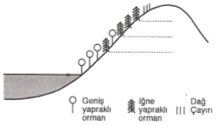
Yukarıdaki şekilde görüldüğü gibi bitki örtüsü kuşaklar halinde değişmektedir. Bu durumunun nedenini açıklayanız. (10 puan)

6. İntrazonal toprakların isimlerini yazınız ve bir tanesini açıklayınız? (10 puan)

7.

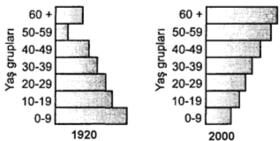

Bir ülkenin nüfus piramidinde 1920 ile 2000 yıllarında yukarıdaki gibi bir değişim yaşanmıştır.
Buna göre bu ülke de doğum oranları, sanayi, sağlık, ihraç ve ithal ürünleri gibi konularda nasıl bir değişim olmuştur. Açıklayınız. (8 puan)

8. Aşağıda verilen özelliklerin ait olduğu kaynak türünü yanlarına yazınız ? (8 puan)

a) Vadi yamaçlarını yer altı suyu tablasını kestiği yerlerde oluşur: ……………………………….

b) Kolay çözünebilen karstik arazilerin bulunduğu alanlarda erime sonucu meydana gelen boşluklarda oluşan kaynaklardır. ………………………………….

c) kırıklı yapıların bulunduğu alanlarda yüzeye çıkan suların oluşturduğu kaynaklardır.

d) İki geçirimsiz tabaka arasında geçirimli tabakada biriken suyun sondaj yapılarak yeryüzüne çıkarılmasıyla oluşan (bilgi yelpazesi.net) kaynaktır………………………

9.
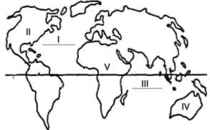
Yukarıdaki haritada işaretlenen okyanus ve kıtaların adlarını yazınız. (7 puan)

10.

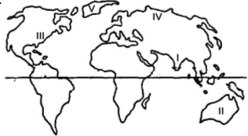
Yukarıdaki dünya haritasında işaretlenen alanları nüfuslarına göre az ve çok olarak gruplandırınız. (7 puan)

11. Aşağıdaki ifadelerin doğru veya yanlışlığını yanlarındaki kutucuklara işaretleyiniz. (10 puan)
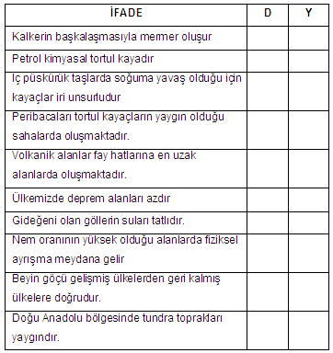

BAŞARILAR DİLERİM...

CEVAP ANAHTARI

1. Nüfus piramidi gelişmemiş ülkeye aittir. Bu ülkeye ait özellikler şunladır.

a) Doğum oranı yüksektir

b) Çocuk ve ölüm oranları fazladır

c) Genç ve çocuk sayısı fazladır

d) Yaşlı nüfus sayısı azdır

e) şehirler yaşayan nüfus daha azdır

f ) Beslenme koşulları kötüdür

g) Ortalama ömür kısadır

h) Kadınlarda evlenme yaşı düşüktür

ı ) Sanayide çalışanların sayısı azdır

i ) Sanayi bakımından geri kalmıştır.

2. I ve II

3. Nüfus sayımı sonucunda elde edilen bilgiler şunlardır.

a) Toplam nüfus sayısı

b) Nüfusun cinsiyete göre dağılımı

c) Eğitim durumu

d) Medeni durum

e) Nüfusun bölge ve illere göre dağılımı

4. Günümüze kadar nüfus da yaşanan üç büyük sıçrama dönemleri şunlardır. Birincisi 2 milyon yıl önce insanların alet yapımını keşfetmesi ile yaşanmıştır. İkinci si yaklaşık 10.000 yıl önce yaşanmıştır. İnsanların yerleşik yaşama geçmesi, hayvanların evcilleştirmesi ve tarımla uğraşma sonucunda gerçekleşmiştir. Üçüncüsü ise Sanayi devrimi ile gerçekleşti. Sanayi devrimi ile birlikte yaşam düzeyi yükseldi tıp alanında ilerlemeler oldu beslenme ve sağlık koşulları düzeldi.

5. Şekilde de görüldüğü gibi yükseklere doğru gidildikçe bitki türleri geniş yapraklı ormanlardan iğne yapraklı ormanlara doğru gitmektedir. Bu durumun temel nedeni yükseklere doğru çıkıldıkça sıcaklığın azalmasıdır. Ayrıca dağın (bilgi yelpazesi.net) zirvelerinde dağ çayırlarının bulunması da sıcaklığın çok düşük olduğunun ve yağışların azalmasının bir kanıtıdır.

6. İntrazonal topraklar: 1. Halomorfik topraklar 2. Hidromorfik topraklar 3. Kalsimorfik topraklar
1. Halomorfik topraklar: Kurak ve yarı kurak bölgelerde suyla eriyik haldeki çeşitli tuz ve karbonatların suyun buharlaşmasıyla toprağın yüzeyinde veya çeşitli derinliklerde birikmesi ile oluşmaktadır.

7. Nüfus piramidi verilen ülke de 1920 ile 2000 yıllarına bakıldığı zaman ülkenin geri kalmışlıktan çıkıp gelişmiş bir ülke haline geldiği görülmektedir. Buna göre de şu değişimler yaşanmıştır:

Doğum oranları: Ülkede sağlık alanında yaşanan gelişmelerin bir sonucu olarak doğum oranları azalmıştır.

Sanayi: Ülke de sanayi alanında büyük ilerlemeler yaşanmıştır

Sağlık: teknolojik gelişmelere bağlı olarak sağlık sektörü de gelişmiştir.

İhraç ürünleri: Başka ülkelere sanayi ürünleri satmaktadır

İthal ürünleri: Başka ülkelerden hammadde almaktadır.

8. a) Vadi kaynağı (yamaç kaynağı ) b) Karstik kaynak c) Fay kaynağı d) Artezyen kaynağı

9. I. Atlas okyanusu II. Kuzey Amerika III. Hint okyanusu IV. Okyanusya (Avustralya ) V. Afrika

10. Nüfusun çok olduğu yerler: I – III Nüfusun az olduğu yerler: II – IV – V

11.
